ПРЕСС-РЕЛИЗ
23.11.2023
Вопрос-ответ

Как изменить вид разрешенного использования земельного участка?

Вопрос задает житель села Мамонтово Мамонтовского района Владимир Михайлович С.: «Как изменить вид разрешенного использования земельного участка?»

Отвечает начальник Мамонтовского отдела Управления Росреестра по Алтайскому краю Александр Михайлович Поярков.
Для изменения вида разрешенного использования земельного участка необходимо в первую очередь ознакомиться с правилами землепользования и застройки. Эти правила содержат градостроительные регламенты и карты территориального зонирования для каждого населенного пункта.
Виды разрешенного использования земельного участка делятся на основные, условно разрешенные, вспомогательные. И именно от принадлежности к одной из этих категорий зависит порядок изменения вида использования.
Например, для изменения условно разрешенного вида использования правообладатель участка должен получить разрешение органа местного самоуправления об изменении вида разрешенного использования.
Итак, Вы определились, что Вам всё-таки необходимо изменить вид разрешенного использования своего земельного участка. Во-первых, для этого нужно уточнить вид разрешенного использования земельного участка, и сделать это можно несколькими способами:
- заказать выписку из Единого государственного реестра недвижимости;
- воспользоваться онлайн-сервисом «Публичная кадастровая карта».
Затем нужно уточнить, приняты ли правила землепользования и застройки уполномоченным органом в интересующем Вас населенном пункте.
Далее необходимо сделать выбор из приведённого перечня в правилах землепользования и застройки основных видов разрешенного использования земельного участка, то есть определить дальнейшую судьбу использования Вашего земельного участка.
Завершающим шагом будет подача в орган регистрации прав заявления об изменении вида разрешенного использования земельного участка, предъявив только документ, удостоверяющий личность заявителя:
- в бумажном виде при личном визите в МФЦ;
- в электронном виде через личный кабинет на официальном сайте Росреестра или на портале Госуслуг.
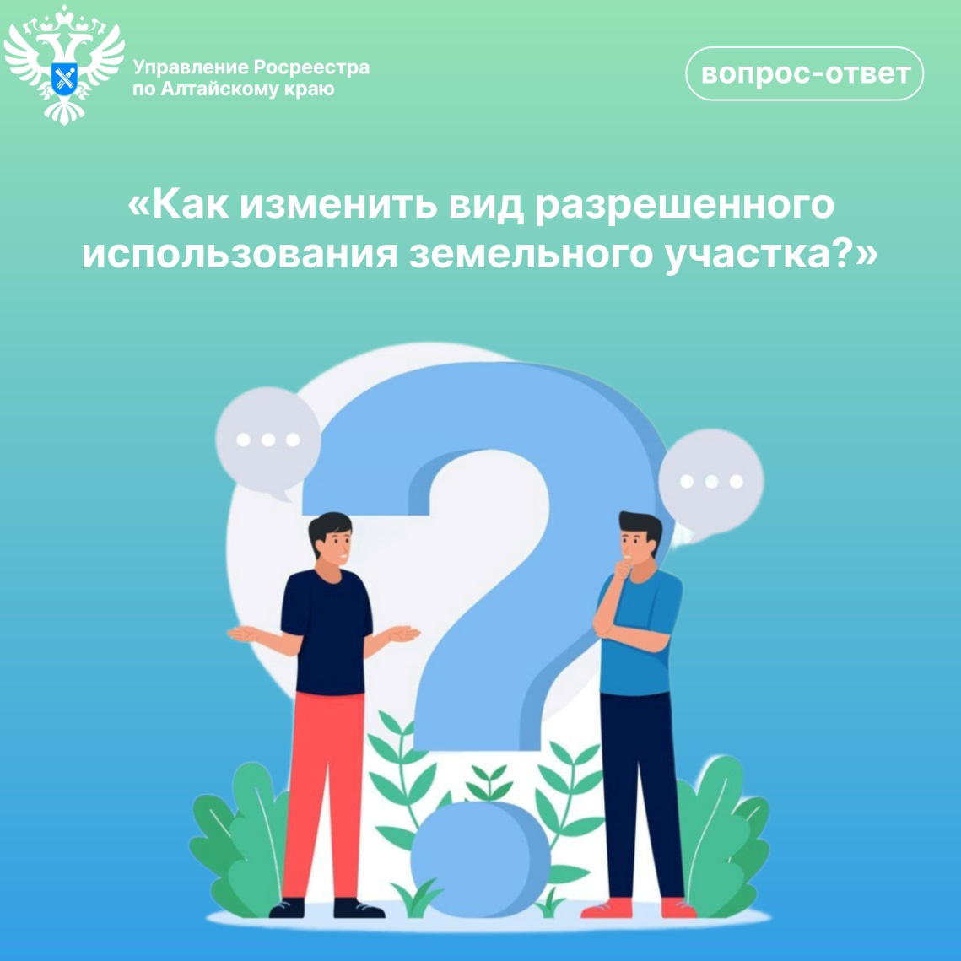
Об Управлении Росреестра по Алтайскому краю
Управление Федеральной службы государственной регистрации, кадастра и картографии по Алтайскому краю (Управление Росреестра по Алтайскому краю) является территориальным органом Федеральной службы государственной регистрации, кадастра и картографии (Росреестр), осуществляющим функции по государственной регистрации прав на недвижимое имущество и сделок с ним, по оказанию государственных услуг в сфере осуществления государственного кадастрового учета недвижимого имущества, землеустройства, государственного мониторинга земель, государственной кадастровой оценке, геодезии и картографии. Выполняет функции по организации единой системы государственного кадастрового учета и государственной регистрации прав на недвижимое имущество, инфраструктуры пространственных данных РФ. Ведомство осуществляет федеральный государственный надзор в области геодезии и картографии, государственный земельный надзор, государственный надзор за деятельностью саморегулируемых организаций кадастровых инженеров, оценщиков и арбитражных управляющих. Подведомственное учреждение Управления - филиал ППК «Роскадастра» по Алтайскому краю. Руководитель Управления, главный регистратор Алтайского края – Юрий Викторович Калашников.
Контакты для СМИ
Пресс-секретарь Управления Росреестра по Алтайскому краю
Бучнева Анжелика Анатольевна 8 (3852) 29 17 44, 5097
22press_rosreestr@mail.ru 656002, Барнаул, ул. Советская, д. 16
Сайт Росреестра: www.rosreestr.gov.ru
Яндекс-Дзен: https://dzen.ru/id/6392ad9bbc8b8d2fd42961a7
ВКонтакте: https://vk.com/rosreestr_altaiskii_krai
Телеграм-канал: https://web.telegram.org/k/#@rosreestr_altaiskii_krai
Одноклассники: https://ok.ru/rosreestr22alt.krai
https://vk.com/video-46688657_456239105

